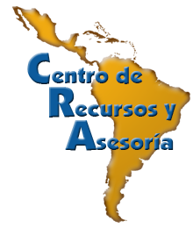
Informe Anual del País – Nivel Ministerial – 2018

Por favor completar el siguiente informe para el año 2018, guardar el documento usando el nombre del país como el nombre del documento y enviárselo a cra@elasesor.org antes del 31 de enero de 2019. Gracias.

País
Estadísticas
Cantidad de Institutos-Seminarios (a)
Cantidad de Anexos (b)
Cantidad de Alumnos en los Institutos-Seminarios y Anexos
Cantidad de Extensiones (c)
Cantidad de Alumnos en Extensiones
Cantidad de Centros de estudio a distancia (d)
Cantidad de Alumnos en programa a distancia
Cantidad de Graduados del año
Cantidad de Profesores
Cantidad de Institutos-Seminarios Internados
Cantidad de Estudiantes en ISUM
Cantidad de Estudiantes en la Facultad
Texto (Enumere en forma breve. El espacio se ampliará automáticamente)
Logros del año
Novedades
Nuevos Derroteros
Mayor Necesidad 1
Mayor Necesidad 2
Mayor Necesidad 3
Dirección Nacional:
Completado y enviado por
Fecha

(a) Institutos y seminarios son aquellos que tienen su propia dirección y que ofrecen todo el Plan Básico en clases semanales.
(b) Anexos son aquellos que no tienen su propia dirección, sino operan bajo la dirección de un instituto o seminario. Por lo general, un anexo funciona como un aula de clase en una iglesia local bajo la dirección de un seminario o instituto bíblico.
(c) Extensiones son aquellos que tienen su propia dirección pero que no ofrecen todo el Plan Básico o que no lo ofrecen en clases semanales.
(d) Centros de estudio a distancia son aquellos que operan bajo una dirección nacional de estudios a distancia o por correspondencia.

